日统计查询接口对接文档V1.2

概述
本文档定义了游戏方的日统计接口。

游戏方实现的接口

日统计查询接口
备注：根据日期查询该日期内的日统计数据(当天日期也需要实时能查询出来)
链接名称 | 日统计链接 |  |  | 实现方 | 游戏方
链接地址 | 游戏方定义 |  |  | 请求方式 | GET
参数 | 说明 | 是否必填 | 类型 | 备注
game | 游戏编号 | 是 | string | 多玩分配的游戏编号，大写
server | 游戏方区服id | 是 | string | 长度少于10字符  (举例：s1,s2,s3...或者1,2,3...，具体跟运营或者yy技术哥协商好)
date | 日期 | 是 | 整数 | 指定查询的日期,格式(20130116)
time | 时间戳 | 是 | long | 单位：秒；用于验证请求的有效性；5分钟内的请求有效
sign | 签名 | 是 | sring | md5签名方式为:md5(game+server+time+key)转大写，其中key由合作方提供,不要与登录。Key游戏方自定义
接口响应
响应信息 | {"retcode":1,"data":{"roleTotal":60,"loginTotal":122,”maxOnline”:238}}
参数 | 说明 |  | 备注
retcode | 结果状态码 |  | 状态码如下：(数字类型)  1：表示成功，只有为1时，data才有值  -2：参数错误(参数不全或玩家ID未注册)；  -1：校验错误(链接失效、签名错误)；
roleTotal | 当天区服角色创建数
loginTotal | 当天区服登陆用户数 |  | 需要对当天所查数据按账号和区服去重(即如果指定查询日期内同一个用户在同一个区服登录多次，只累计一次)，需要注意维度是：查询日期、账号和区服
maxOnline | 当天区服高峰在线用户数

！！！重要的事情单独再说：
loginTotal：当天区服登陆用户数，需要对当天所查数据按账号和区服去重(即如果指定查询日期内同一个用户在同一个区服登录多次，只累计一次)，需要注意维度是：查询日期、账号和区服。

接口定义

接口配置
登陆：http://cp.udblogin.duowan.com/cooper/login.do 在左侧菜单“日统计数据接口配置”配置，配置页如下：
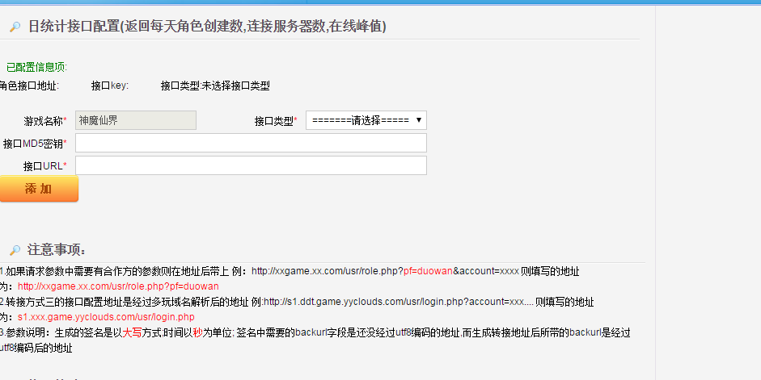

合服规范
合服后主服和子服的日统计接口的只要求返回一样。或者主服正常返回，子服则返回retcode结果状态码为 -1。
举例：
S1服与S2服合服前，各自的接口各项统计返回值为：
【S1返回值】：{"retcode":1,"data":{"roleTotal":8,"loginTotal":8,”maxOnline”:8}}
【S2返回值】：{"retcode":1,"data":{"roleTotal":6,"loginTotal":6,”maxOnline”:6}}

合服后，S1作为主服，其各项统计返回值应为两服之和：
【S1返回值】：{"retcode":1,"data":{"roleTotal":14,"loginTotal":14,”maxOnline”:14}}

而S2服作为子服的角色，其返回值可以为：
【S2返回值】：
{"retcode":1,"data":{"roleTotal":14,"loginTotal":14,”maxOnline”: 14}}，
即与s1服的返回值一致。（建议采用这个方案返回）
或者
{"retcode":-1,"data":{"roleTotal":0,"loginTotal":0,”maxOnline”: 0}}

接口测试
在配置页的“接口校验”测试接口。
